Глава 12. Мост (Bridge)
Автор
Николай Томитов

В тази тема

Ще разгледаме защо просто да имплементираме дадена абстракция, не винаги е е добра идея

Ще се запознаем с „Мост“ (Bridge), който ни дава решение на някои проблеми възникващи при наследяването на класове
Обектен, Структурен
Цел на шаблона
Целта на шаблона „Мост“ (Bridge) е да раздели дадена абстракция от нейната имплементация, така че двете да могат да се променят отделно и независимо една от друга. Шаблонът „Мост“ (Bridge) следва представата за „предпочитайте композицията пред наследяването“.

Други наименования
„Манипулатор/Тяло“ (Handle/Body)

Проблем
Да разгледаме случая, при който дадена абстракция, може да има повече от една имплементация. Примерът, на който ще се спрем, е реализацията, на съхранение на данни използвайки или файловата система или база от данни.
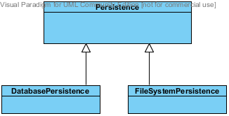

Сега ако се опитаме да разширим нашата абстракция за съхраняване, използвайки например някаква временна кеш-памет, то ние трябва да предоставим две отделни реализации, както за съхранението във файловата система, така и за това в базата данни.

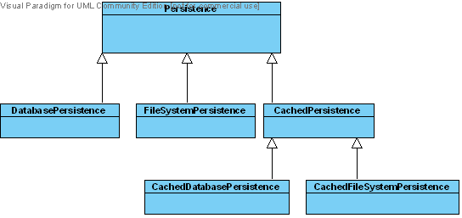

А какво би станало с нашия нов клас за кеширане на данни ако имахме още един вид съхранение (например MemoryPersistence)? Тогава нашия клас за кеширано съхранение трябваша да има три подкласа реализиращи всеки възможен вид съхранение на данни. Проблемът тук е, че губим гъвкавост – всеки нов подклас, реализиращ нашата абстракция, за съхранение на данни (Persistence), трябва да предлага отделна имплементация, за всеки възможен вид съхранение на данни.Дефакто имаме две фамилии от класове – една за различните начини за съхранение (във файловата система, базата данни и т.н.), и една за това дали да използваме междинна кеш памет или не. Шаблона „Мост“ (Bridge), както ще видим по-долу, но помага да разделим тези две йерархии от класове.

Вторият проблем, е че клиентите използващи някой от тези класове, стават зависими от конкретната имплементация за съхранение на данни. Например, избирайки за ползваме съхранение в база от данни използвайки междинна кеш памет, ни обвързва с конкретен тип съхранение на данни, а именно – в базата от данни. Какво ще стане ако по време на изпълнение изгубим връзка с базата от данни и трябва да изберем друга имплементация? Или как бихме искали по време на изпълнение да изберем правилната имплементация още в началото?

Трето, показвайки явно конкретните подкласове за различните видове съхранение на данни, разкриваме детайли от реализацията, за различните видове реализация на абстракцията Persistence. Това нарушава енкапсулацията на кода и разкрива ненужа информация за клиентите.

Приложимост
Преди да разгледаме, конкретно как шаблона „Мост“ (Bridge) разрешаве споменатите по-горе проблеми, ще споменем в кои случаи той намира приложение :
- когато искаме да избегнем конкретното обвързване между абстракция и имплементация. По такъв начин имаме възможността да изберем или да сменим имплементацията по време на изпълнение.
- когато промяната в избора на имплементацията да няма влияние върху клиентите – т.е. да не се налага те да променят или да прекомпилират техния код.
- когато се налага се да можем да създаваме класове-наследници както на абстракциите, така и на техните имплементации.
- [TODO: да се провери дали има връзка с темите от глава 2 и/или 3 и ако е така, да се сложи връзка към съответната глава/секция]
- когато се налага споделяне на една имплементация сред много обекти и това трябва да остане скрито от клиентите.
Структура

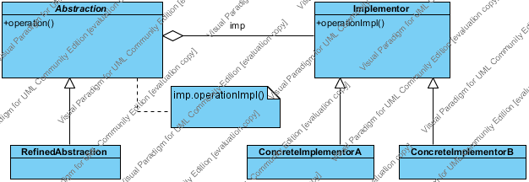
Описание
Шаблонът „Мост“ (Bridge) разрешава горните проблеми като разделя имплементацията и абстракция в отделни класови йерархии. Прилагайки шаблона по начина показан по-горе в частта „структура“, за нашият пример от по-горе, едно приложение на шаблона „Мост“ (Bridge) би изглеждало по следния начин :
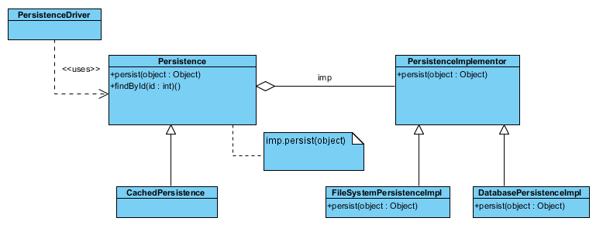

Виждаме как сме отделили мястото на съхранение на данни от самия процес на съхранение на данни в отделна йерархия от класове. По този начин това остава скрито от клиентите, които работят само с интерфейса за съхранение на данни (Persistence).
Участници
- Абстракция (Abstraction) – Дефинира интерфейс на абстракцията.Също така съдържа в себе си рефенция към конкретната имплементация, която ще се използва. В нашия пример от по-горе това е класът Persistence.
- Разширена абсктракция (Refined Abstraction) – Разширява интерфейсът предоставен от абстракцията, като добавя евентуално нова функционалност. В нашия пример това е класът за кеширано съхранение на данни (CachedPersistence).
- Имплементация (Implementor) – Дефинира интерфейс за имплементацията. Имаме възможност той да бъде различен от интерфейса на абстракцията. В нашия случай – интерфейсът за конкретното съхранение на данни (PersistenceImplementor).
- Конкретна имплементация (ConcreteImplementor) – задава конкретна имплементация на горния интерфейс. За нашия пример това са различните реализации на начините за съхранение на данни
(FileSystemPersistenceImpl, DatabasePersistenceImpl).
Взаимодействия
Клиентите използват обект на класа за абстракция(Abstraction) или подходящ подклас (Refined Abstraction). Този обект е инициализиран с подходяща инстанция на имплементацията (Implementor) . Операциите, които клиентите използват се делегират към конкретната имплементация.

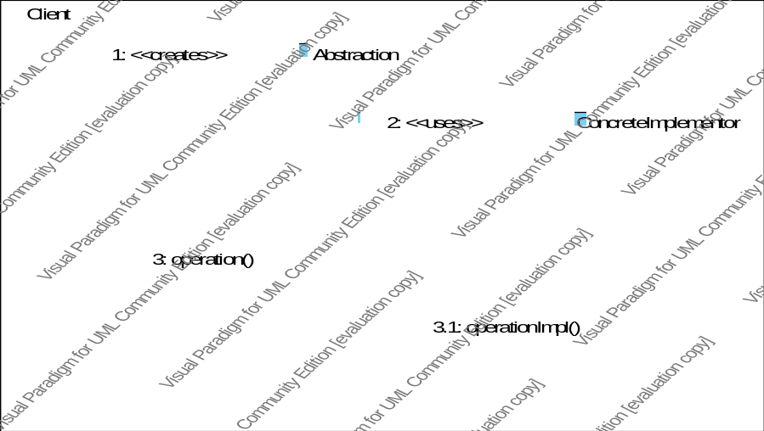

Оценка на шаблона
Шаблонът „Мост“ (Bridge) се характеризира със следните предимства и недостатъци :
- Помага при разделянето на абстрактна от имплементираща част, като по този начин двете могат да се променят независимо една от друга.
- [@author: подобрена разширяемост (Improved extensibility)]
- [@author: Скриване на подробности на имплементацията от клиентите.]
- [@author: други?]
Реализация
[@author: особеностите на имплементацията се описват в номериран списък]
- [@author: наличие само на един имплементиращ клас]
[@author: подходяща UML диаграма]
- [@author: избиране на подходящата имплементация – например чрез изполване на „Метод-фабрика“ (Factory Method) [TODO: link to Method Factory] или „Абстрактна фабрика“ (Abstract Factory) [TODO: link to Abstract Factory] ]
- [@author: споделяне на имплементации]
- [@author: използване на множество интерфейси]
- [@author: други?]
Познати приложения
Свързани шаблони
[@author: „Абстрактна фабрика“ (Abstract Factory) [TODO: link to Abstract Factory]]
[@author: „Адаптер“ (Adapter) [TODO: link to Adapter]]
Пример: ... (Java)
Упражнения
- Кога се прилага шаблонът „Мост“ (Bridge) [TODO: link to Bridge]?
- Обяснете ролята на всеки от класовете, участващи в шаблона „Мост“ (Bridge) [TODO: link to Bridge].
- [@author: задачи?]
Решения и упътвания
[@author: решения и упътвания на поставените задачи в „Упражнения”]

